Краснодарский край, г. Усть-Лабинск
муниципальное бюджетное общеобразовательное учреждение
средняя общеобразовательная школа № 6 имени И.Т. Сидоренко
муниципального образования Усть-Лабинского района

Разработка классного часа в 6 «А» классе
Кубанское -
значит качественное!

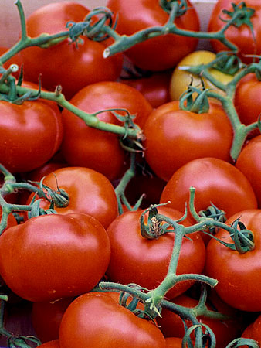

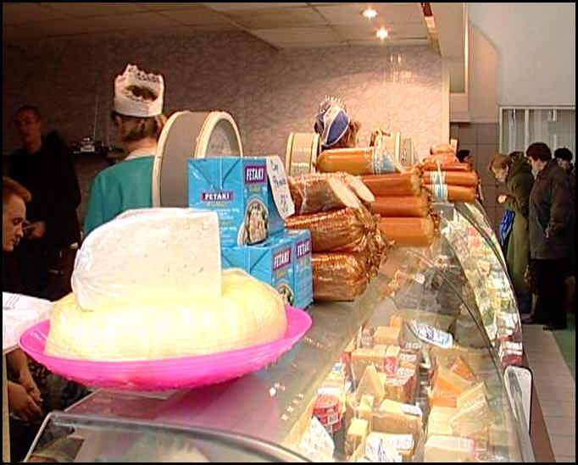

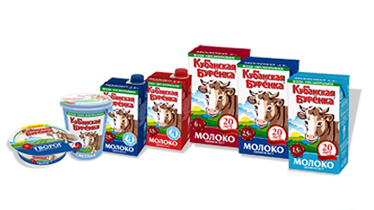

Подготовила классный руководитель
Румбешт Роза Фидаиловна

Цели урока:
-потребительское просвещение учащихся;
-ознакомление с краевой программой « Качество»;
-формирование знаний и умений определения качества товара.
-воспитание чувства гордости за достижения тружеников Кубани;
- развить интерес к вопросам экономики края;
- научить выбирать качественную пищевую продукцию;

Оборудование: наглядные пособия – продукция кубанских производителей, мультимедиа.

Вступительное слово учителя.

Сегодня классный час мы посвятим очень важной и актуальной теме - "Качество". Эта тема касается каждого человека, ведь все люди ежедневно употребляют в пищу разнообразные продукты, носят одежду и обувь, пользуются предметами быта: мебелью, техникой, всевозможными принадлежностями, без которых мы не можем нормально существовать.
Любой из нас понимает, что пища должна быть вкусной и полезной, одежда - красивой и стильной, обувь - надёжной и удобной, мебель - долговечной, техника - экономичной и безопасной. Одним словом, всё то, что создают руки человека, должно быть сделано качественно.
И сегодня мы с вами поговорим о качестве продукции, качества товара, который мы приобретаем с вами для своих нужд.
Кто из вас слышал о ботулизме, очень опасном инфекционном заболевании? Это заболевание было известно еще в Византии в 9-10 веках, его долгое время связывали с употреблением кровяной колбасы, отсюда и название в переводе с латыни значит «колбаса». Симптомы развиваются в промежутке от 2-3 часов до 2-3 дней. Появляется боль в животе, тошнота, рвота, туман перед глазами, в дальнейшем поражение нервной системы. Виновник всего этого - микроорганизм со своими продуктами жизнедеятельности, вырабатывающий токсин ботулотоксин, яд в 375 тыс. Раз сильнее яда гремучей змеи. Размножается в консервах при неправильном хранении, так называемые бомбажные банки, внутри больших кусков колбасы. Что бы этого не случилось, вы должны знать, что на дне и на крышке нанесены дата изготовления продукта, кто изготовил, какая смена.
Каковы ваши права, как потребителя? Кто такой потребитель?
Ученик 1 : Потребитель – гражданин, который приобрел и использует товар.
Учитель: Да, и если вы приобрели некачественный товар, вам обязаны его заменить
Давайте разберем следующие примеры: Вы пришли в магазин, рассматриваете понравившийся товар и просите продавца показать документы, подтверждающие качество товара. Продавец вам говорит « Когда купишь, тогда и покажу. Только тогда у вас будут права потребителя». Прав ли он? Нет, вы обратились за тем, чтобы узнать о качестве товара и уже являетесь потребителем. Мы каждый день ходим в магазины, ведь без хлеба, молока, мяса, фруктов и овощей прожить нельзя.
И нам с вами очень повезло в том, что мы живём на Кубани. Потому что именно на Кубани производят самые лучшие, самые качественные продукты питания. По разнообразию, вкусовым характеристикам, экологической безопасности, содержанию полезных веществ - продуктам питания нет равных кубанским. Это признают не только российские, но и международные эксперты, ведь не зря почти каждый год в нашем крае открывают новые производственные линии по выпуску консервов, колбас, молочных и хлебопекарных продуктов.

II. Сообщения учащихся.
2 – ученик: Краснодарский край является регионом, вносящим весомый вклад в продовольственное обеспечение страны, и имеет важнейшее значение для жизнедеятельности государства и обеспечения его продовольственной безопасности.
Пищевая индустрия края обеспечивает высококачественными продуктами питания не только 5 миллионное население Кубани, но и более 10 миллионов человек, в том числе детей, ежегодно прибывающих на курорты края. В значительных объемах продукция, вырабатываемая в крае, поставляется в промышленные центры страны, Москву, Санкт-Петербург, районы Крайнего Севера и другие регионы России.
Достаточно отметить, что по таким видам продукции как масло растительное, плодоовощные консервы, сахар-песок, соки концентрированные фруктовые, крупы – удельный вес кубанских товаров в российских объемах составляет около 30 процентов, мясные консервы детского питания – до 100 процентов, твердые сыры, мясо и субпродукты, консервированные молочные продукты, мука – более 6 процентов.
3 – ученик: Краснодарский край занимает ведущее место по выработке основных видов продуктов питания среди регионов Южного Федерального округа Российской Федерации, включающего 12 субъектов, и в настоящее время является наиболее перспективным с точки зрения развития. Пищевая и перерабатывающая промышленность – важная часть агропромышленного комплекса Краснодарского края – включает различные отрасли, связанные с переработкой сельскохозяйственного сырья и производством продуктов питания: хлебобулочную, мясную, молочную, плодоовощную, масложировую, сахарную, кондитерскую, винодельческую, рыбную, табачную, и ряд других отраслей. Потребляя основную часть произведенного в регионе мяса, молока, подсолнечника, сахарной свеклы, овощей и других видов сельхозсырья, она способствует развитию аграрного сектора края, определяет жизненный уровень населения Кубани, поскольку формирует почти половину налогооблагаемой базы промышленного комплекса края в целом.
4 – ученик: В пищевой и перерабатывающей промышленности Краснодарского края функционируют более 900 предприятий, на которых работает около 100 тысяч человек. В настоящее время предприятиями пищевой и перерабатывающей промышленности края вырабатывается более 2000 наименований продовольственных и других товаров, из которых свыше 40 процентов составляют перспективные разработки, а более 400 видов продукции соответствуют европейским стандартам. Высокое качество продукции, вырабатываемой кубанскими предприятиями, отмечается на самых престижных международных выставках, а также выставках и ярмарках, проводимых у нас в России.
А теперь перед вами отчитаются в проведенных исследованиях ваши одноклассники, которые провели анализ потребительского спроса различных товаров в наших магазинах, качество товара.

Отчет экспертов:

Был проанализирован ассортимент продукции, завозимой в магазин. Колбасы были завезены с г. Ростова-на-Дону -40 %, Каневского мясокомбината - 60%, покупатели чаще всего спрашивали колбасные изделия, произведенные на Кубани.
Молочные продукты были завезены из ст. Стародеревянковсой, Ленинградской, Староминской, т.е. только кубанского производителя.
Пельмени, фарш, вареники только из Каневского и Краснодарского мясокомбинатов. На каждую продукцию производитель выдает магазину удостоверение о качестве и безопасности продукции. Качество отменное, пользуется продукция большим спросом, так как изготовлена из натуральных продуктов

Нами были исследована информация на упаковках различной продукции:
Так на йогурте мы обнаружили, что в нем кроме натуральных продуктов, присутствует краситель Е-124, который имеет характеристику – опасен.
Масло сливочное завезено только местных производителей, а спрэд - из других областей и на одной из упаковке было обозначено, что в нем содержатся Е- 471, 4 76, 169 А, 202- особой опасности не имеют, но присутствующий Е-210, является канцерогеном.
Огромным спросом у покупателей пользуется выпечка кубанских производителей, поэтому на прилавке присутствовала только продукция таких производителей: г. Армавир, Гулькевичи и др. Даже хлеб завозится со ст .Староминской и его качество намного превышает других производителей из Ростовской области.
Учитель: Ребята, а каких производителей товара вы знаете, чей товар вам больше всего нравится и почему?
Вы назвали среди производителей Староминский «ООО Прибой», который выпускает такую продукцию, как квас и газированные напитки.
Нам ребята приготовили меленькое сообщение о нем.

Сообщение учащихся:
ООО «Прибой» - это уникальное предприятие по производству кваса натурального брожения, исконно русского и всенародно любимого напитка, освежающего, бодрящего, поднимающего тонус. Здесь уже в течение 9 лет возрождаются традиции русского квасоварения. Стойкость кваса 30-40 суток. Он имеет 43 торговых точки, что говорит о большом спросе у населения.
Торговые точки находятся не только в Староминском районе , но во многих районах. Так в г. Ейске квасом обеспечивает местный пивзавод «Приазовская Бавария» и ООО «Прибой» своим широко известным «Староминским» квасом. Предприятие с каждым годом увеличивает свое производство на 15 %. Является участником целевой программы «Качество», что подтверждает высокое качество выпускаемой продукции
Учитель: Вот мы и подошли с вами к краевой целевой программе «Качество». В Краснодарском крае по инициативе губернатора А.Н.Ткачева принята целевая программа «Качество», задачами которой являются контроль за качеством товаров и потребительских услуг, реализация права граждан на приобретение и потребление безопасной качественной продукции, защита потребительского рынка от фальсифицированной некачественной продукции.
Был введен в обращение знак «Качество Кубани», выполнен в виде синей ленты по окружности и 2 красных в нижней части знака, в центре надпись «Качество Кубани».
Этот знак наносится на этикетку, упаковку продуктов питания, служит гарантией качества продукции, так как эта продукция прошла тестирование на соответствие норм и требованиям качества.
Давайте подведем итоги нашего урока.
Сегодня мы убедились, что кубанской продукции на высоком уровне и покупая товары со знаком «Качество Кубань», мы с вами делаем правильный выбор: отличное качество и безопасность продукции гарантированы..

